ITC-CNR Sede L’Aquila: Attività svolte a seguito del sisma del 6 aprile 2009
Aggiornamento all’8 giugno 2009.
ITC-CNR, Sede L’Aquila, fin dalle prime ore successive all’evento principale (6 aprile) si è messo a disposizione del Dipartimento Nazionale della Protezione Civile sia per i rilievi di AGIBILITA’ e DANNO sugli Edifici PUBBLICI e PRIVATI, sia in relazione alla SALVAGUARDIA DEI BENI CULTURALI DAI DISASTRI NATURALI .

Fase 1
A seguito del terremoto delle ore 3.28 del 6 aprile 2009 di Magnitudo 5.8 con epicentro la città dell’Aquila, il personale dell’ITC-CNR Sede AQ si è immediatamente attivato dopo aver messo in salvo la vita propria e dei propri familiari (Martinelli: casa nel centro storico dell’Aquila distrutta; Cifani (era a Rocca di Mezzo per il fine settimana): casa del centro storico dell’Aquila inagibile; Corazza (casa inagibile); Mutignani: casa distrutta)…. etc., etc.).
Cifani a Rocca di Mezzo (30 km. dall’epicentro) zona poco danneggiata, dopo aver contattato telefonicamente amici dell’INGV (Istituto Nazionale di Geofisica e Vulcanologia) si è immediatamente attivato fin dalle prime ore della mattina del 6 aprile e ha organizzato una riunione con i 3 Sindaci e tecnici comunali della zona dell’Altopiano delle Rocche (Rocca di Mezzo, Rocca di Cambio, Ovindoli) spiegando loro cosa era successo (terremoto gravissimo a L’Aquila) , cosa sarebbe successo nei primi 2-3 giorni (nessun soccorso sull’Altopiano delle Rocche perché poco danneggiato rispetto a L’Aquila e dintorni) e cosa nella fase immediatamente successiva (avvio della campagna di rilevamento AGIBILITA’ e DANNO con scheda “AEDES” del Dipartimento Nazionale Protezione Civile).
Ha fornito quindi ai 3 Sindaci il “Modulo per la richiesta di sopralluogo” da parte dei cittadini (che fa parte del “pacchetto” contenuto nel “MANUALE DELL’EMERGENZA TECNICA” elaborato a seguito del terremoto Umbria Marche dall’allora “Servizio Sismico Nazionale con la collaborazione del GNDT – Ufficio L’Aquila” (cioè l’attuale IT-CNR L’Aquila) che fu approvato dalla Commissione Grandi Rischi del DPC Dipartimento Nazionale Protezione Civile.
Nei 2-3 giorni successivi quasi tutti i dipendenti dell’ITC-CNR Sede AQ erano operativi sul posto anche se solo Cifani (a Rocca di Mezzo) e Cialone (a L’Aquila) erano rimasti in zona mentre TUTTI gli altri avevano dovuto trovare alloggio presso amici, parenti o seconde case sulla costa abruzzese a una distanza media di circa 120 km. dall’Aquila (situazione tuttora in corso) e quindi dovendo viaggiare tutti i giorni per 240 km. circa.
Sintesi delle attività svolte
Rocca di Mezzo Cifani, dopo aver contattato il Prof. Mauro Dolce (Direttore dell’Ufficio Sismico del DPC Dipartimento Nazionale Protezione Civile e l’ing. Giacomo Di Pasquale (vice di Mauro Dolce) ha organizzato fin dall’8 aprile una base operativa a Rocca di Mezzo nei locali situati al piano terra del Municipio (dopo averne verificato direttamente l’agibilità) e, raggiunto nello stesso giorno da Ing. Livio Corazza (ITC-CNR Sede AQ), Geom. Domenico Lazzaro (ITC-CNR Sede AQ); Ing. Antonio Mannella (collaboratore “volontario” ITC-CNR Sede AQ) e Ing. Lucia Milano (collaboratore volontario ITC-CNR Sede AQ) ha immediatamente avviato la campagna di rilevamento agibilità e danno seconde le procedure stabilite dal DPC Dipartimento Nazionale Protezione Civile e secondo il seguente criterio di priorità: edifici pubblici o di interesse pubblico; edifici con negozi di generi di prima necessità, edifici privati di residenti presenti, edifici privati di residenti, edifici privati di non residenti.
L’Aquila Martinelli, Petracca, Cialone, Mutignani, Chilante, D’Alessandro e Petrucci sono stati contemporaneamente operativi a L’Aquila, presso la DICOMAC (Il centro di Coordinamento allestito dal DPC Dipartimento Nazionale Protezione Civile nel complesso della Scuola della Guardia di Finanza dell’Aquila) collaborando, in particolare ma non solo, con Ufficio Sismico del DPC Dipartimento Nazionale Protezione Civile incaricato del Coordinamento generale della campagna di rilevamento agibilità e danno su tutta l’area colpita dal terremoto.

Fase 2
Dopo qualche giorno l’attività progressivamente è entrata a regime e l’ ITC-CNR Sede AQ:
- ha coordinato i rilievi su Edifici pubblici, edifici privati, Beni Culturali di 4 Comuni (Rocca di Mezzo, Rocca di Cambio, Ovindoli e Ocre) che hanno complessivamente 14 centri storici in collegamento diretto con la DICOMAC (senza passare per il COM di riferimento);
- ha supportato, presso la DICOMAC, il coordinamento generale delle attività di rilievo su tutto il territorio danneggiato;
- di fatto è diventato il perno delle attività di rilevamento danni dei Beni Culturali (con scheda “Chiese” e scheda “Palazzo” pubblicate l’anno scorso sulla G.U. della Repubblica Italiana) sotto il coordinamento di LUCIANO MARCHETTI vice-COMMISSARIO di BERTOLASO con delega ai Benii Culturali;
- ha fornito, fin dall’8 aprile un ELENCO PRELIMINARE DEI BENI STORICO-ARCHITETTONICI DI TUTTA LA PROVINCIA DELL’AQUILA al Direttore della Soprintendenza d’Abruzzo Dott.ssa REGGIANI (archeologa) che ha anche il ruolo di funzionario del DPC;
- sta coordinando l’informatizzazione delle schede chiese e schede palazzi BBCC;
- sta organizzando la mappatura su GIS di tutti i Beni storico architettonici danneggiati;
- sta elaborando un database generale sui BBCC da collegare al GIS.

Oltre al personale di ruolo sono stai coinvolte alcune unità di personale che avevano in passato, in gran parte, già collaborato con ITC-CNR. Tale personale ha di fatto lavorato a titolo di volontariato fino alla emanazione del Decreto Decreto del Commissario Delegato n.5 del 26 aprile 2009 con il quale il CNR è stato inserito come Ente afferente alla Funzione 1 (Scientifica-rilievo danni) e l’ITC-CNR è stato inserito tra gli Enti afferenti alla Funzione 7 Salvaguardia Beni culturali.

Personale operante e organizzazione

- Responsabile Sede ITC-CNR L’Aquila: Giandomenico Cifani
operante presso il GTC (Gruppo Tecnico di Coordinamento) di Rocca Di Mezzo, in collegamento diretto con la DI.COMA.C sia per la Funzione “Tecnica di Valutazione e censimento danni” che per la Funzione “Salvaguardia Beni Culturali”

GTC (Gruppo Tecnico di Coordinamento) di Rocca Di Mezzo

Sede provvisoria: ROCCA DI MEZZO
- Sandro D’Alessandro – ( ITC-CNR)
- Domenico Lazzaro – ( ITC-CNR)
- Vincenza Cocchieri – ( ITC-CNR)
- Federico Berardi – Geologo (collaboratore volontario ITC-CNR)

Gruppo Funzione “Salvaguardia Beni Culturali”

Sede provvisoria: DICOMAC – L’AQUILA
Coordinamento:
Responsabile: Aurelio Petracca – ( ITC-CNR)
- Alberto Lemme – ingegnere (collaboratore volontario ITC-CNR), operante presso la DICOMAC - BBCC

Personale operante presso la Funzione Beni Culturali nella DI.COMA.C
- Carmela Morisi –ingegnere (collaboratore volontario ITC-CNR)
- Lucia Milano – ingegnere (collaboratore volontario ITC-CNR)
- Gianluca Conti – ingegnere (collaboratore volontario CNR-IT)
- Antonio Castellucci – architetto (collaboratore volontario ITC-CNR)
- Annarita Mazzariello- architetto (collaboratore volontario ITC-CNR)
- Giovanna Litterio – ingegnere (collaboratore volontario ITC-CNR)

Gruppo Funzione “Tecnica di Valutazione e censimento danni”

Sede provvisoria: REISS ROMULI – L’AQUILA
Coordinamento:
Responsabile: Antonio Martinelli – ( ITC-CNR)
- Livio Corazza - ( ITC-CNR)
- Giovanni Cialone ( ITC-CNR)
- Carlo Mutignani ( ITC-CNR)
- Gabriele Petrucci – ingegnere ( ITC-CNR)
- Antonio Mannella –ingegnere (collaboratore volontario ITC-CNR)
- Massimiliano Andreassi – ingegnere (collaboratore volontario ITC-CNR)
- Carmenzo Miozzi – ingegnere (collaboratore volontario ITC-CNR)

Gruppo “Amministrazione”
Responsabile: Mauro Chilante – ( ITC-CNR) operante presso la DICOMAC – L’AQUILA
- Vincenza Cocchieri – ( ITC-CNR) operante provvisoriamente presso il GTC di ROCCA DI MEZZO
- Nunziatina Cherubini – ( ITC-CNR) operante provvisoriamente presso Reiss Romoli – L’AQUILA
- Marisa Rufini – ( ITC-CNR)

Fase 3
La dislocazione del personale è stata successivamente meglio definita con Ordine di Servizio del Direttore ITC-CNR secondo quanto di seguito riportato:
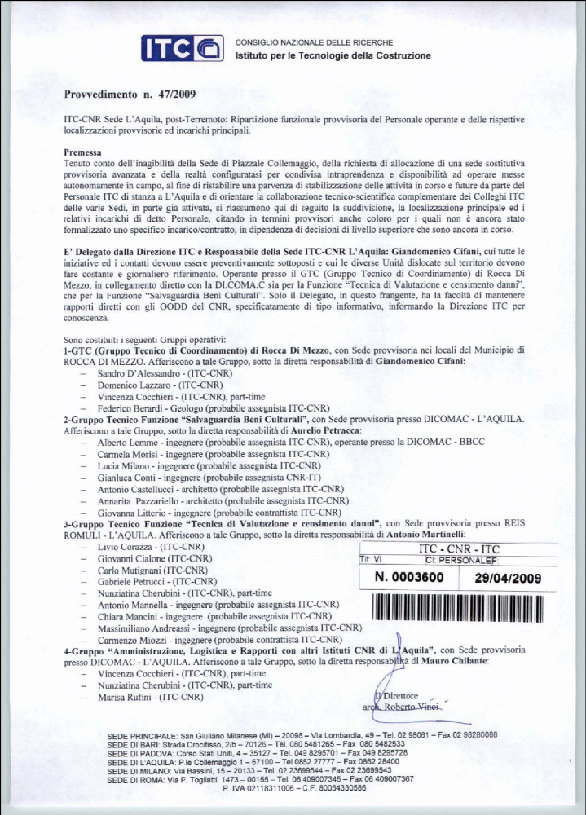

SINTESI DELLE ATTIVITA’ COLLEGATE ALLA FUNZIONE 1
(Scientifica e rilievo danni)

ITC-CNR a supporto della funzione Tecnica di censimento si è attivato mettendo a disposizione della struttura di Protezione Civile Nazionale le conoscenze e le capacità accumulate nel supporto alla gestione dei terremoti avvenuti in Italia negli anni passati, in particolare il terremoto che ha colpito l’Abruzzo Meridionale il Maggio del 1984, il terremoto dell’Umbria Marche del 1987 e il recente sisma del Molise del 2002.
L’unità ITC-CNR operante a Rocca di Mezzo (Cifani, D’Alessandro, Lazzaro, Berardi) ha coordinato i rilievi di agibilità e danno sui Comuni di Ocre, Rocca di Cambio, Rocca di Mezzo, Ovindoli, Celano, Collarmele e Aielli e a tutt’oggi sono stati coordinati oltre 4.200 rilievi, inviando giornalmente rapporti sull’attività alla Dicomac – Funzione 1.
Per l’unità ITC-CNR operante a L’Aquila (Martinelli, Corazza, Cialone, Mutignani, Petrucci, Mannella, Milano, Mancini) nei primi giorni l’attività di supporto è stata concentrata soprattutto sulle attività di pianificazione delle zone da rilevare da parte delle squadre di rilevatori degli edifici privati in quanto, come noto, è stata assunta la decisione di effettuare un rilievo del danno “a tappeto”. In questa attività ITC-CNR ha affiancato il Dipartimento di Protezione Civile Nazionale e il personale del Comune di L’Aquila nella suddivisione in zone e sottozone dell’area di competenza del COM 1, mettendo a disposizione anche parte delle attrezzature informatiche della propria Sede di L’Aquila. È stato anche fornito personale a supporto delle unità del DPCN incaricate di controllare e validare le schede di agibilità consegnate dalle squadre al termine delle giornate di rilievo.
Già la sera dell’8 Aprile è stata resa disponibile una prima mappa con gli edifici privati censiti e gli esiti di agibilità rilevati.
Nei giorni successivi, parallelamente alle attività già in corso, ha assunto sempre maggiore importanza l’elaborazione dei dati relativi ai rilievi di agibilità, effettuata al fine di fornire ai cittadini informazioni riguardo lo stato della propria abitazione.
Sono apparsi subito chiari i forti limiti del sistema storico di caricamento dati utilizzato dal Dipartimento della Protezione Civile Nazionale nei terremoti passati, quindi ITC-CNR ha fornito un contributo fondamentale alla definizione delle procedure operative di immissione e controllo dei dati su un database alternativo, sviluppato inizialmente dal personale del DPCN con lo scopo di fornire dati preliminari sugli edifici censiti.
In particolare, in collaborazione con il DPCN è stata definita nel dettaglio la procedura di controllo ed integrazione dei dati già presenti nel database di cui sopra, e l’integrazione di tali dati con le informazioni necessarie a rappresentare su mappa gli edifici e gli aggregati individuati dalle squadre di censimento del danno.
Il lavoro si è concentrato sin dai primi giorni sulla gestione della cartografia. Alla mansione di supporto alla preparazione e stampa delle mappe utilizzate in fase di rilievo dell’agibilità è stata da subito affiancata l’attività di restituzione su mappa degli esiti di agibilità, elaborando direttamente le schede di agibilità e traendone alcuni dati principali che sono stati riportati in cartografia.
Il problema principale che è stato affrontato è legato alla modalità di localizzazione dell’edificio tramite i dati indicati nella sezione 1 delle schede di rilievo dell’agibilità. L’edificio oggetto di rilievo è una unità strutturale “cielo terra”, individuabile per caratteristiche tipologiche, geometriche, età di costruzione, dagli edifici adiacenti. Gli edifici possono essere raggruppati in aggregati, ovvero in gruppi di due o più fabbricati realizzati in adiacenza. La procedura di rilievo dell’agibilità degli edifici prevede che alla squadra venga fornito un gruppo di aggregati da rilevare, e che la stessa si occupi di riconoscere gli edifici all’interno di questi ultimi. E’ compito della squadra assegnare ad ogni edificio una serie di informazioni riguardanti la toponomastica e la proprietà, al fine di distinguerlo dagli edifici adiacenti.
Per il rilievo dell’agibilità condotto in seguito al sisma del 6 aprile si è fatto riferimento alla Carta Tecnica Regionale (CTR) fornita dalla Regione Abruzzo che è stata ricavata elaborando le ortofoto della Regione aggiornate al 2001. La CTR è georeferenziata e disponibile in formato vettoriale su sistema GIS e contiene una serie di informazioni riguardanti la morfologia del territorio e l’edificato; tali informazioni sono state elaborate dal DPCN al fine di ottenere una serie di mappe sulle quali fosse possibile identificare gli aggregati di edifici o gli edifici stessi tramite numeri univoci. Tali mappe sono state fornite per tutti i comuni colpiti dal sisma e presenti nel Decreto del Commissario Delegato n. 3.
Sulle mappe prodotte sono stati quindi evidenziati e identificati una serie di oggetti che è possibile ricondurre ad edifici o ad aggregati; ad ognuno di tali oggetti è stato associato un numero univoco che le squadre che si sono occupate del rilievo di agibilità erano tenute a riportare nel campo N. Aggregato della scheda di rilievo del danno e agibilità.
Nelle figure sottostanti sono evidenziati i passaggi che hanno portato ad individuare l’edificato sulla CTR e ad assegnare ad ogni immobile un numero univoco.
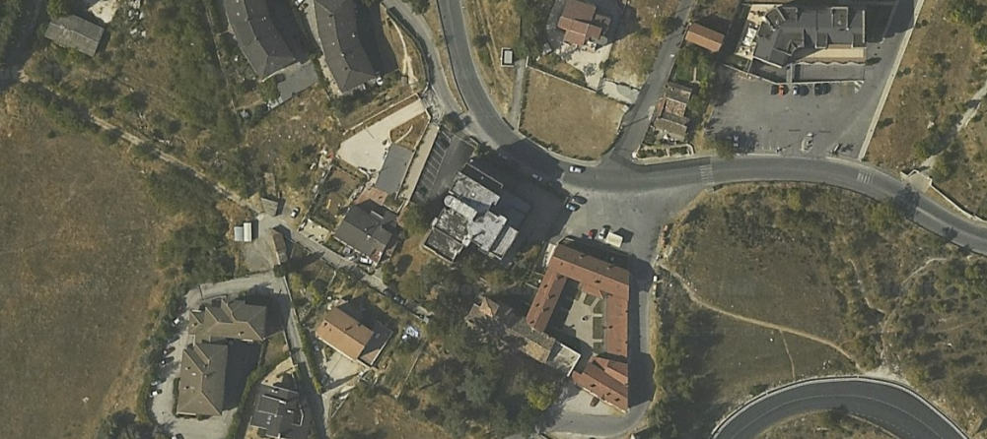
Fig. 1 – Foto da satellite di un’area urbana
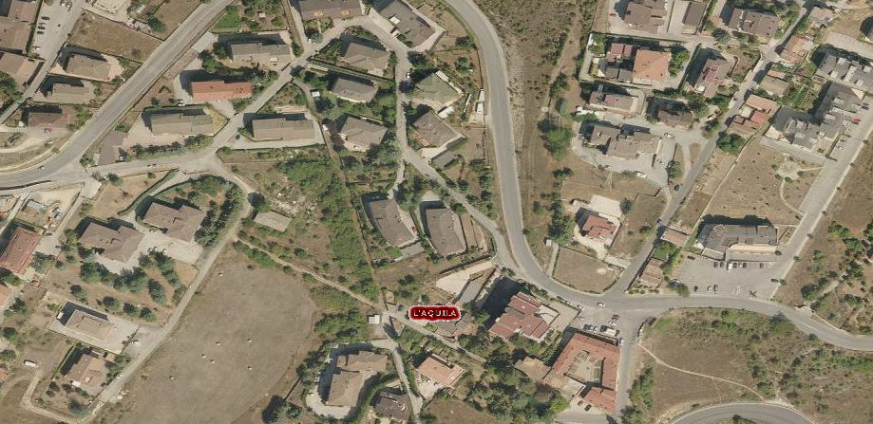
Fig. 2 – Ortofoto della stessa area

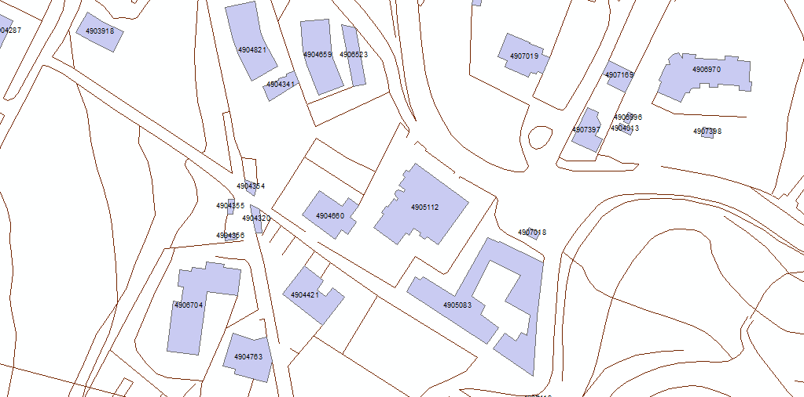
Fig. 3 – restituzione su carta tecnica dell’area ed individuazione degli aggregati/edifici tramite codici univoci

È stato evidenziato fin da subito il problema di gestire correttamente l’eventuale suddivisione degli aggregati in edifici, ed aggiornare le informazioni della carta tecnica di conseguenza. Al fine di velocizzare le operazioni di rilievo dell’agibilità il DPCN ha elaborato un database sul quale far confluire alcune informazioni essenziali sufficienti a fornire un esito di agibilità degli edifici rilevati in tempi brevi, senza attendere l’informatizzazione dell’intera scheda.
Il controllo delle schede di agibilità disponibili inoltre ha evidenziato che una percentuale non irrilevante (circa il 40% delle schede) presentava problemi di localizzazione dell’edificio oggetto di rilievo; tali problemi di localizzazione possono essere raggruppati nelle seguenti tipologie:
- Mancata identificazione dell’aggregato o della porzione di aggregato (edificio) oggetto di rilievo;
- Mancata identificazione del proprietario e/o della via e n. civico;
- Mancata corrispondenza tra il n. di aggregato e la zona oggetto di rilievo (errore nella scrittura del n. di aggregato);
- Edificio censito non presente sulla CTR, ad esempio perché realizzato dopo la pubblicazione della mappa;
È stata quindi sviluppata una procedura di controllo ed integrazione dei dati articolata in più passaggi, che oltre a permettere la suddivisione e la conseguente rappresentazione degli edifici su GIS, ha consentito di recuperare ed integrare le informazioni mancanti. Al fine di velocizzare le operazioni di controllo sono state costituite più squadre, formate da 2-3 persone. Il personale costituente le squadre di integrazione dei dati proveniva da associazioni di volontariato, università, esercito italiano, strutture regionali e provinciali; nel grafico successivo è indicato il numero totale di uomini giorno impiegati nell’attività di controllo dati e integrazione dati GIS, nel periodo dal 01-05 al 11-06. I primi giorni sono state impiegate nell’attività di integrazione dati anche unità del personale ITC-CNR, poi sostituite nei giorni successivi da personale proveniente da altri Enti/Associazioni.
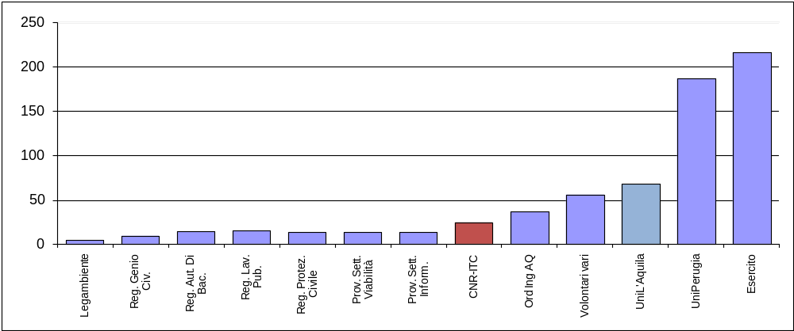
Fig. 4 – numero di uomini-giorno impiegati nell’attività di integrazione dei dati. Sono escluse le squadre di tecnici addette ai sopralluoghi in sito.
Oltre al personale impiegato nell’integrazione dati ed indicato nel grafico sottostante, è sempre stata garantita la presenza di personale ITC-CNR in tutte le fasi riguardanti la supervisione delle squadre di integrazione dati. In particolare, in collaborazione con personale DPCN, sono state effettuate attività di formazione del personale addetto all’attività di caricamento, di controllo di coerenza dei dati immessi e di gestione delle squadre di tecnici inviate per effettuare sopralluoghi integrativi. È stata inoltre approntata e gestita, sempre in collaborazione con il personale DPCN, un’attività di integrazione dei dati delle schede di rilievo con correzioni e integrazioni fornite direttamente dalla popolazione colpita dal terremoto. Un capitolo importante ha riguardato la gestione completa delle attività connesse al sistema GIS, al fine di mappare correttamente gli edifici rilevati.
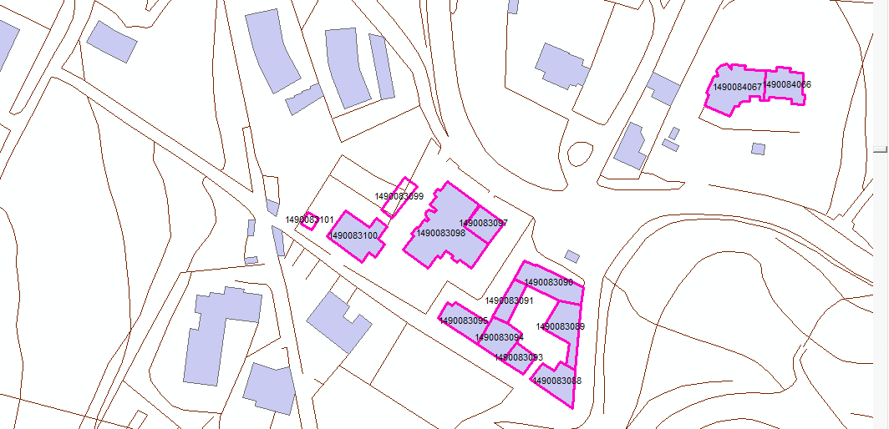
Fig. 5 – Esempio dei risultati dell’attività di suddivisione degli aggregati in edifici ed integrazione degli edifici precedentemente non rappresentati su sistema GIS.
Nel grafico sottostante è riportato il numero di schede controllate e integrate nel corso dell’attività. Sono disponibili i dati relativi ai giorni fino al 05-05-2009. Il totale delle schede controllate ammonta ad oltre 20.00 unità. È da sottolineare che l’attività di controllo ed integrazione non si è mai interrotta.
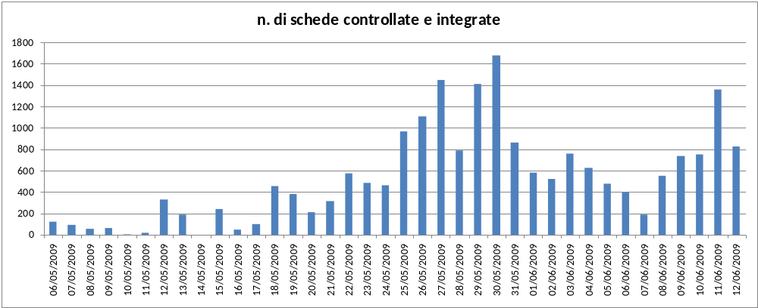
Fig. 6 – N. di schede controllate ed integrate per giorno lavorativo.
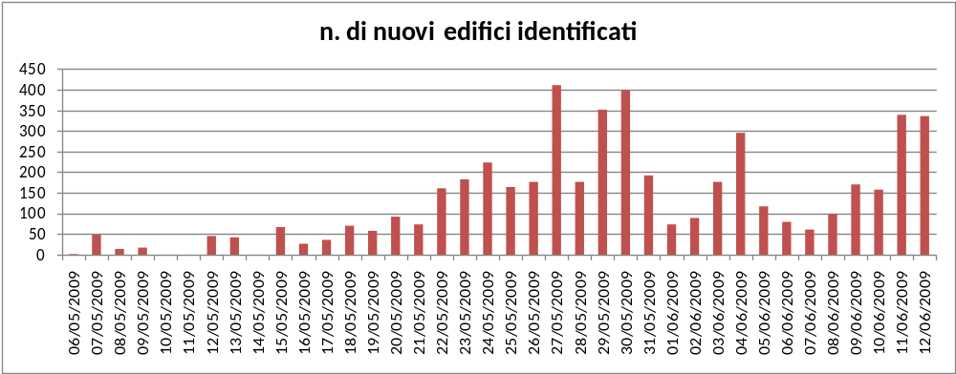
Fig. 6 – N. di edifici provenienti da suddivisione di aggregati esistenti per giorno lavorativo.
Altre attività hanno riguardato il controllo speditivo delle schede di agibilità e danno redatte dalle squadre tecniche, l’assistenza alle squadre GTS (Gruppi Tecnici di Sostegno) incaricate di valutare gli interventi di puntellamento e messa in sicurezza soprattutto nel centro storico dell’Aquila, partecipando in diversi casi direttamente alle attività delle stesse squadre.

SINTESI DELLE ATTIVITA’ COLLEGATE ALLA FUNZIONE
SALVAGUARDIA BENI CULTURALI

1 - Premessa
Il violento terremoto ha colpito duramente l'Abruzzo, non solo nelle persone e nelle case ma anche nel suo patrimonio artistico e religioso danneggiando gravemente i più bei monumenti medievali dell'Aquilano dal Duomo alla Chiesa di Santa Maria di Collemaggio che contiene le spoglie di Papa Celestino V. Dopo aver assicurato gli interventi di soccorso e aiuto alla popolazione, è iniziata l’attività di valutazione dei danni e recupero delle opere d’arte e del patrimonio artistico e culturale. Nel centro storico di L’Aquila e dei comuni maggiormente danneggiati gruppi di esperti, provenienti dal Ministero per i Beni e le Attività culturali, dai Vigili del Fuoco, da molte università e istituti di ricerca hanno effettuato le operazioni di rilevazione e messa in sicurezza degli edifici e il recupero delle opere d’arte.

ITC-CNR, Sede L’Aquila, fin dalle prime ore successive all’evento principale (6 aprile) si è messo a disposizione del Dipartimento Nazionale della Protezione Civile sia per i rilievi di AGIBILITA’ e DANNO sugli Edifici PUBBLICI e PRIVATI, che del GRUPPO PER LA SALVAGUARDIA DEI BENI CULTURALI DAI DISASTRI NATURALI e in particolare dell’ing. L. MARCHETTI, nominato vice Commissario per i BBCC .

Sintesi delle attività
- Collaborazione al caricamento dati della schedatura per il rilievo del danno sismico ai beni monumentali e alla organizzazione dei sopralluoghi e delle squadre;
- Collaborazione al piano straordinario di 44 edifici per la Presidenza del Consiglio dei Ministri e definizione del modello dei costi di intervento per le chiese e i palazzi;
- Progettazione di interventi di messa in sicurezza di edifici monumentali danneggiati dal sisma
- Predisposizione della scheda archeologica
- Recupero beni mobili
- Collaborazione con VVF per messa in sicurezza

Coinvolgimento altre sedi ITC-CNR, istituti e dipartimento patrimonio culturale:
- ITC-CNR Sede Padova (Test non distruttivi termici). Ermanno Grinzato (presenza 3 giorni): Termografia affresco Chiesa di S.Lucia a Rocca di Cambio utilizzata dai restauratori per stabilire tempi e modalità per la “velinatura” dell’affresco (conclusa il 9.5.2009) e termografia murature; Termografia murature Palazzo Quinzi a L’Aquila; disponibilità per altre termografie;

- ITC-CNR Sede Bari (Diagnostica edilizia: ultrasuoni; Fotogrammetria architettonica; Prove sui materiali; Tecnologie informatiche: G.I.S., Expert Systems, Hypertext). Nicola Maiellaro (presenza 2 giorni) disponibilità impianto GIS; Marina Zonno, Vincenzo Battista, Salvatore Capotorto (presenza 3 giorni): Chiesa di S.Giovanni Battista a Celano (Foto per foto piano 2 prospetti; foto panoramiche esterno-interno; foto per GPS); Chiesa di San Michele Arcangelo a Celano (foto per fotopiano facciata, foto per panoramica esterno interno; foto per GPS); Chiesa di San Pietro a Rocca di Cambio (foto per GPS, foto panoramiche); Castello di Ocre (foto panoramiche, foto per GPS); Chiesa S.Maria degli Angeli a Civita di Bagno (foto per fotopiano, foto panoramiche esterno-interno, foto per GPS); Cattedrale di San Massimo di Forcona a Civita di Bagno (foto per GPS); Chiesa di Santa Maria del Soccorso a L’Aquila (foto per fotopiano 9 prospetti, foto per panoramica esterno 1 facciata; foto per GPS); Chiesa di Santa Lucia di Rocca di Cambio (foto panoramica esterno-interno, foto per GPS); Chiesa di santa Maria ad Cryptas a Fossa (foto panoramica esterno-interno, foto per GPS): disponibilità per altre riprese fotografiche per fotopiano, panoramiche (360°) e GPS.
- IBAM (Istituto per i Beni Archeologici e Monumentali) – Sede di Potenza (Metodologie integrate di indagine in situ e in laboratorio per la diagnostica finalizzata alla conservazione del patrimonio architettonico ed archeologico; Metodologie finalizzate alla conoscenza, alla diagnosi e all’intervento per la conservazione, il restauro e la presentazione del patrimonio archeologico e monumentale; Tecniche avanzate di realtà virtuale per la ricostruzione 3D e la fruizione a distanza di monumenti e paesaggi; Studi ed applicazioni di telerilevamento da satellite e di fotointerpretazione archeologica di riprese aeree storiche e recenti; Diagnostica dei fattori di rischio geomorfologici ed antropici per la salvaguardia di siti storici ed archeologici; Metodologie e tecniche di fisica dell’ambiente del costruito storico, con particolare riferimento ad ambienti confinati e a manufatti di interesse storico-artistico. Esame della pericolosità sismica di sito, effettuata attraverso una disamina tecnico-storica degli effetti del danneggiamento prodotto da terremoti del passato in aree del Mezzogiorno d’Italia). Nicola Masini (ing), Edoardo Geraldi (ing), Fabrizio Terenzio Gizzi (geologo), Stefano del Lungo (archeologo), Nicola Ruggieri (conservatore BBCC); presenza 3 giorni: partecipazione a squadre NOPSA (8 chiese, 1 torre campanile, 1 palazzo), foto termografie, sperimentazione scheda archeologica (bozza Lemme-Cifani-Florio) con la Dott.ssa Tuteri (Sopr.archeologica Abruzzo); disponibilità per partecipazione a squadre NOPSA e altre attività che si ritenessero utili in base alle competenze specifiche dell’Istituto.

Collegamento diretto con la Presidenza e la Direzione Generale del CNR a Roma, con la Sede Principale di ITC-CNR – Milano e con il Dipartimento Sistemi di Produzione - Ing. Valter ESPOSTI (cui fa capo l’ITC) ed il Dipartimento Patrimonio Culturale - Dott.ssa Maria MAUTONE (cui afferisce la Commessa ITC-CNR Sede L’Aquila).

I tecnici del gruppo ITC-CNR dell’Aquila sono coinvolti nelle eseguenti attività:
Elenco Beni Culturali
- L’elenco beni contenente gli edifici tutelati presenti nei comuni degli otto COM, è stato predisposto dai tecnici dell’ITC dell’Aquila a partire dagli elenchi del ministero e della SBAP dell’Aquila.
- L’elenco contiene oltre alla localizzazione ed alla denominazione del Bene, alcune informazioni relative al tipo di vincolo, al contesto in cui si trova il bene, al danno, ai dati dimensionali e ai costi di intervento.
- L’elenco viene aggiornato anche in base alle segnalazioni dei diretti interessati o dei tecnici che partecipano ai sopralluoghi;
- Sulla base di tale elenco vengono effettuati i sopralluoghi;
- Quotidianamente si provvede alla trasmissione della comunicazione relativa allo stato di avanzamento dei sopralluoghi ed ai relativi esiti di agibilità riferiti ai singoli beni rilevati. Tale comunicazione viene trasmessa dalla Funzione Beni Culturali alla DICOMAC, alla Funzione 1 e ai singoli COM, per la programmazione delle attività.
Aggiornamento elenco sulla base dei sopralluoghi
- L’elenco Beni Culturali viene aggiornato quotidianamente in seguito ai sopralluoghi, riportando le seguenti informazioni:
  - i sopralluoghi eseguiti, indicando si o no nella colonna sopralluogo;
  - l’esito di agibilità, nella colonna agibilità tratto dalle schede di rilevazione del danno;
  - per le strutture assimilabili a palazzi (palazzi, conventi, …) va riportata la superficie del piano terra e il numero dei piani;
  - il livello di danno, ricavato sulla base di giudizio esperto o sulla base dell’indice i danno della scheda chiesa.

Comunicazione alla Dicomac
Sulla base dei dati relativi ai sopralluoghi effettuati ed agli esiti di agibilità viene predisposta giornalmente la comunicazione ufficiale del Responsabile della Funzione alla DICOMAC;

Composizione squadre
Le squadre sono composte da un tecnico strutturista (ing.) esperto, un tecnico di soprintendenza e un vigile del fuoco; esse vanno organizzate sulla base dell’elenco beni tenendo conto dei sopralluoghi già effettuati.
Per comporre le squadre occorre preliminarmente verificare la disponibilità dei vigili del fuoco e dei tecnici di Soprintendenza; una volta stabilito il numero di squadre disponibili viene fatta la composizione degli itinerari previa verifica della disponibilità dei proprietari o di chi ha le chiavi per l’accesso ai beni.
Alla squadra va consegnata una cartellina contenente :
- Elenco dei beni da rilevare
- Schede per il rilievo
- Cartografia delle località dove sono i beni da rilevare; concordare con Donatella Benetti la modalità
- Numeri di telefono dei referenti per i sopralluoghi e di coloro che hanno le chiavi degli immobili.
Per la composizione degli itinerari si tiene conto anche del livello di danno in modo da verificare prima gli edifici maggiormente danneggiati. Nell’elenco è riportata la Imcs che definisce il livello di danno.

Sopralluoghi
Il gruppo ITC-CNR dell’Aquila partecipa con tecnici strutturisti specializzati nel campo della vulnerabilità sismica dei beni culturali ai sopralluoghi, con disponibilità a copertura dell’intera settimana.
Tecnici del gruppo ITC-CNR di L’Aquila che hanno partecipato al rilievo del danno sono :
Tecnico | Rilievi del danno effettuati
Antonio Castellucci | Oltre 100
Alberto Lemme | Circa 50
Anna Rita Mazzariello | Circa 30
Lucia Milano | Oltre 100
Carmela Morisi | Oltre 100
Carmenzo Miozzi | Circa 50
Giovanna Litterio | Circa 20

La partecipazione ai sopralluoghi per il rilievo del danno è programmata una volta che è stata assicurata la copertura degli altri servizi.
Alla data dell’8 giugno 2009 sono stati effettuati dal gruppo ITC-CNR dell’Aquila più di 300 sopralluoghi sulle chiese e 100 sui palazzi.
Data Base
Le schede di Rilevamento Danni alle Chiese ed ai Palazzi vengono caricate sui database predisposti da Dicat-Unige (chiese) e Mibac (palazzi).

Documentazione fotografica
- Le squadre devono consegnare le foto ordinate con cartelle distinte per località e nome della chiesa;
- La documentazione fotografica viene catalogata ed organizzata per Comune, località, Bene rilevato, con indicazione dell’operatore.

2 - Il rilievo del danno
Il rilievo del danno ai Beni Monumentali, è iniziato il 14 aprile per evitare di esporre al rischio di eventuali crolli le squadre dei rilevatori e l’obiettivo del rilievo è stato quello di ottenere una stima economica del danno, individuare gli edifici che possono essere utilizzati anche a seguito di interventi limitati e definire, per quelli maggiormente danneggiati, gli interventi di messa in sicurezza anche in funzione di una eventuale riapertura e utilizzazione. Per tale attività sono stati utilizzati gli strumenti predisposti dal DPC e dal MIBAC per le differenti tipologie di edifici (chiese, palazzi, ….). Gli interventi di messa in sicurezza urgenti e di modesto impegno degli edifici (cerchiaggi, puntellature limitate, bonifiche, …) sono eseguiti dai Vigili del Fuoco mentre, nei casi in cui è richiesto un impegno maggiore (puntellature, interventi di demolizione, …), la messa in sicurezza è affidata ad imprese. Per avviare tale attività è stato predisposto dalla funzione Beni Culturali e dal Mibac un elenco di beni danneggiati costruito sulla base della macrosismica a partire dai comuni maggiormente danneggiati (Imcs = 9.5) fino ai comuni meno danneggiati (I mcs = 6); l’elenco è stato ampliato a tutti i comuni inseriti negli otto COM tenendo conto che per gli edifici monumentali di solito si verificano danni importanti anche in zone dove è stata rilevata una intensità bassa dell’evento sismico. I beni individuati a tutt’oggi sono circa 1800 distribuiti su circa 94 comuni e 359 località. Alla data del 10 maggio 2009 il comuni dichiarati danneggiati sono 48.

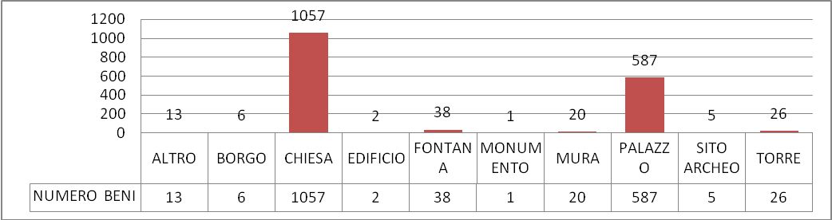
Numero di beni per tipologia

3 - Rilievo del danno ai beni monumentali
Per il rilievo del danno ai Beni Culturali i tecnici sono stati organizzati in squadre, denominate N.O.P.S.A. (Nuclei Operativi Patrimonio Storico Artistico), formate da funzionari di Soprintendenza, aventi la qualifica di architetto, storico dell’arte, da un ingegnere strutturista e da un Vigile del Fuoco. Nelle attività di rilievo sono stati coinvolti Istituti di ricerca e i dipartimenti delle Università Italiane specializzati in ingegneria sismica. Una previsione realistica per il rilievo del danno a tutti i beni può essere fatta considerando il campione di circa 1800 beni; tenendo conto che ogni squadra può rilevare 6-8 chiese o 2 palazzi al giorno e che sono tate organizzate da 6 a 10 squadre al giorno il rilievo potrebbe essere eseguito in circa 60-65 giorni. Pertanto sulla base della produttività giornaliera riscontrata il rilievo del danno può essere ultimato entro il 15-30 giugno.

Tipologia  bene | Numero  beni | beni rilevabili  al gg | numero Squadre  min al gg | Numero  Squadre  Max al g | giorni  squadra  max | giorni  squadra  min
Chiese | 1.032,00 | 6,00 | 6,00 | 10 | 28,67 | 17,2
palazzi | 589,00 | 2,00 | 6,00 | 10 | 49,08 | 29,45
torre | 26,00 | 6,00 | 6,00 | 10 | 0,72 | 0,43
Sito archeologico | 5,00 | 3,00 | 6,00 | 10 | 0,28 | 0,17
Mura | 20,00 | 1,00 | 6,00 | 10 | 3,33 | 2
Fontana | 38,00 | 10,00 | 6,00 | 10 | 0,63 | 0,38
borgo | 6,00 | 1,00 | 6,00 | 10 | 1,00 | 0,6
monumento | 1,00 | 1,00 | 6,00 | 10 | 0,17 | 0,1
altro | 13,00 | 6,00 | 6,00 | 10 | 0,36 | 0,22
Totale | 1755 |  |  |  | 84,24 | 50,55
Rilievo del danno sismico ai Beni Monumentali

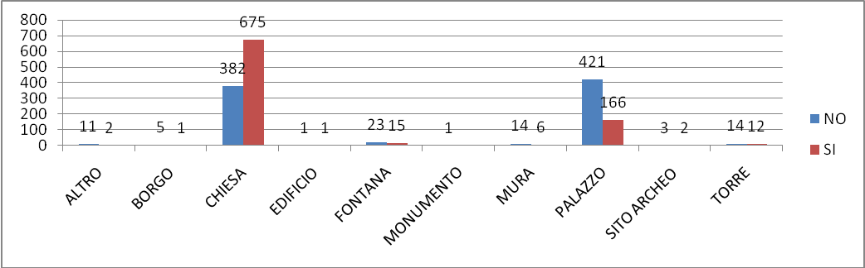
Rilievo del danno ai Ben Monumentali alla data del 10 maggio 2009

TIPOLOGIA BENI RILEVATI | NO | SI | TOTALE
ALTRO | 11 | 2 | 13
BORGO | 5 | 1 | 6
CHIESA | 382 | 675 | 1057
EDIFICIO | 1 | 1 | 2
FONTANA | 23 | 15 | 38
MONUMENTO | 1 |  | 1
MURA | 14 | 6 | 20
PALAZZO | 421 | 166 | 587
SITO ARCHEO | 3 | 2 | 3
TORRE | 14 | 12 | 26
TOTALE | 875 | 878 | 1755

Alla data del 10 maggio il rilievo al patrimonio monumentale è stato eseguito per circa il 50%; su circa 1.755 beni, sono stati rilevati circa 878 edifici di cui 675 chiese e 166 palazzi; per completare il rilievo occorre rilevare ancora 382 chiese e la maggior parte dei palazzi oltre ad altre tipologie di edifici di numero limitato.

4 - Rilievo del danno ai beni mobili
Sono impegnati nella schedatura, nell’imballaggio e nello spostamento dei reperti squadre speciali dei Vigili del Fuoco insieme a volontari di Legambiente e funzionari della Soprintendenza. Sono stati allestiti centri di deposito dei beni artistici recuperati dislocati in diverse aree all’interno del territorio aquilano e abruzzese. Dopo il recupero delle reliquie di Celestino V, ospitate nella basilica di Santa Maria di Collemaggio, sono state svolte opere di salvaguardia dei beni artistici custoditi all’interno di questa chiesa, di cui sono crollate la parte absidale e la cupola. In particolare sono stati recuperati i quattro confessionali e i preziosi dipinti ad olio su tela di Carl Ruther di Danzica, allievo del Rubens. Nella chiesa di San Bernardino, invece, è stato messo in sicurezza il campanile attraverso la cerchiatura, una tecnica di contenimento che impedisce il crollo delle murature. La struttura ha anche la funzione di proteggere da eventuali scosse di assestamento l’antico organo a canne custodito all’interno della chiesa. Infine sono stati effettuati interventi di recupero di tele e opere all’interno della chiesa di Santa Maria delle Anime Sante o del Suffragio, in piazza del Duomo. Queste ed altre opere d’arte recuperate saranno conservate nel Museo Preistorico d’Abruzzo di Celano-Paludi, di cui è stata verificata l’agibilità. Il museo è adeguato sia a contenere le opere sia ad avviarle al restauro. Inoltre è stata recuperata la scultura"Madonna con Bambino" risalente agli inizi del 1400, che si trovava nella chiesa di San Marco. L'opera, che si era staccata dalla facciata era incastonata alla sommità della Chiesa, proprio sopra la finestra centrale, e a seguito della scossa sismica più forte è caduta sul sagrato della chiesa senza riportare il minimo danno. Durante il sopralluogo i tecnici della Soprintendenza Abruzzo hanno scoperto la scultura tra le macerie della chiesa ed è stato subito organizzato il recupero. Nella chiesa di San Marco, ubicata nei pressi del palazzo della Prefettura,è collassato il tetto e parte della facciata e il recupero delle opere d’arte è stato realizzato in una situazione di rischio altissimo. Anche dal museo dell’Oreficeria situato nella sede della Curia vescovile nel centro storico di L’Aquila si è cercato di recuperare tutte le opere d’arte presenti, operazione a cui hanno partecipato anche i Carabinieri del Comando Tutela Patrimonio Culturale, che hanno provveduto a scortare le opere e custodirle presso la loro struttura a Roma.
Tra gli interventi più importanti, da segnalare il recupero di gran parte del patrimonio culturale conservato all’interno del Castello cinquecentesco di l’Aquila, sede del Museo Nazionale d’Abruzzo che è stato uno degli edifici più danneggiati dalle scosse di terremoto. Per quanto riguarda la struttura dell’edificio, infatti, la situazione è piuttosto critica. Nel Castello è iniziata anche l’attività di puntellamento e messa in sicurezza. Le opere contenute nel museo sono in fase di trasferimento nel museo nazionale di Preistoria d’Abruzzo di Celano-Paludi. Tra le opere recuperate, è di grande pregio l’insieme di opere datate dal XII al XVIII secolo, che costituivano la sezione di arte sacra del Museo, e le sculture lignee, esempio dello stile artigianale locale. Recuperata anche una collezione di armi antiche conservata nel caveau del Castello. Tra i recuperi più importanti figura il ritrovamento dello scheletro del Mammuth: il reperto risalente a un milione e duecento mila anni fa si trova in buono stato, così come l’area in cui era conservato, il Bastione Est del Castello.

5 - Esito di agibilità e danno
Complessivamente su 878 edifici rilevati soltanto 255 sono risultati agibili (29%) mentre gli altri, a vario titolo, sono risultati inagibili o parzialmente agibili (71%) di cui circa il 45% completamente inagibili.

TIPOLOGIA DEI BENI | A | AP | I | IE | PA | TI | TOTALE
ALTRO | 2 |  |  |  |  |  | 2
BORGO |  |  | 1 |  |  |  | 1
CHIESA | 209 | 109 | 275 | 4 | 15 | 63 | 675
EDIFICIO |  |  | 1 |  |  |  | 1
FONTANA | 10 | 1 | 4 |  |  |  | 15
MONUMENTO |  |  |  |  |  |  | 0
MURA | 1 | 2 | 1 |  | 1 | 1 | 6
PALAZZO | 29 | 11 | 112 |  | 9 | 4 | 165
SITO ARCHEO |  | 2 |  |  |  |  | 2
TORRE | 4 | 1 | 4 | 2 |  | 1 | 12
TOTALE | 255 | 126 | 398 | 6 | 25 | 69 | 878

AP - agibile con provvedimenti, A – agibile, I – Inagibile, IE – inagibile per cause esterne, PA – parzialmente agibile,TI – temporaneamente inagibile

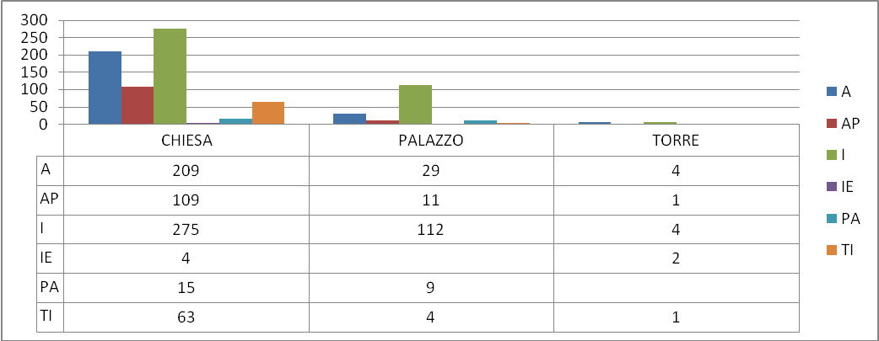

6 - Analisi del danno
Sulla base delle indicazioni contenute nelle schede si riporta una descrizione sintetica del danno alle chiese valutata con i livelli di danno della scala EMS98 (european macroseismic scale).
Il danno è stato valutato sulla base dei meccanismi di collasso che si sono attivati sui singoli macroelementi: meccanismi associabili al ribaltamento, alla sommità e al piano della facciata; alla presenza del protiro-nartece, risposta trasversale dell’aula, taglio nelle pareti laterali, risposta del colonnato (se la chiesa è a più navate), le volte della navata centrale e delle navate laterali, ribaltamento, taglio e volta del transetto, archi trionfali cupola, ribaltamento, taglio e volta abside, elementi di copertura, cappelle, aggetti e torre campanaria.

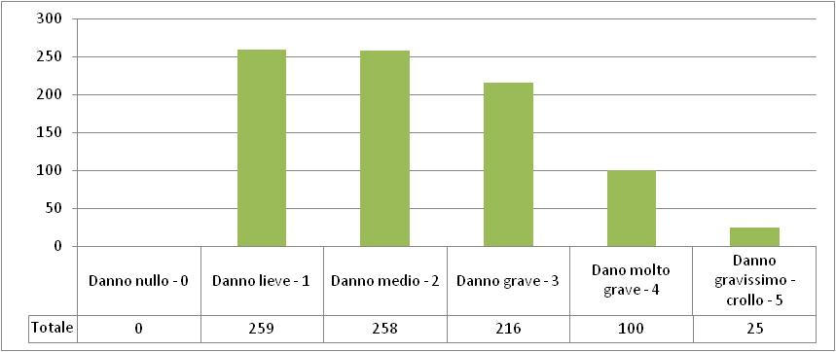
Livelli di danno alle chiese

livello | Indice di danno | Descrizione del danno strutturale
0 | i_{d}≤0,05 | Nessun danno : danno lieve solo in uno o due meccanismi
1 | 0,05<i_{d}≤0,25 | Danno trascurabile o lieve : danno lieve o moderato in alcuni meccanismi
2 | 0,25<i_{d}≤0,4 | Danno medio : danno moderato in molti meccanismi, con uno o due meccanismi attivati a livello medio
3 | 0,4<i_{d}≤0,6 | Danno grave : molti meccanismi attivati a livello medio, con alcuni meccanismi a livello grave
4 | 0,6<i_{d}≤0,8 | Danno molto grave : danno grave in molti meccanismi, con possibile crollo di alcuni elementi della chiesa
5 | I_{d}>0,8 | Crollo : oltre 2/3 presentano un livello di danno corrispondente al crollo
Conversione dell’indice di danno I_{d} in sei livelli di danno, descritti qualitativente

6.1 – RILIEVO COMBINATO DANNO/VULNERABILITA’
L’analisi composta danno-vulnerabilità, effettuata utilizzando gli strumenti previsti dalla Direttiva Mibac per i Beni Monumentali, è stata utile ai fini di un rilievo combinato dal quale far scaturire le proposte e la strategia di intervento per tutti i beni.

7 - STIMA DEI COSTI PER LA RIPARAZIONE DEL DANNO SISMICO DEI BENI CULTURALI

7.1 - Criteri generali e fasi operative
Il modello di previsione dei costi per gli interventi da eseguire per la riparazione del danno sismico al patrimonio culturale della regione Abruzzo danneggiato dal terremoto del 2009 è stato sviluppato per fornire, pur con le inevitabili approssimazioni e i possibili errori sul singolo caso, una stima complessiva del danno omogenea ed oggettiva. Lo scopo dell’analisi è stato quello di migliorare la stima effettuata dalle squadre (NOPSA) durante i sopralluoghi con una valutazione che tenesse conto, a scala territoriale, delle diverse tipologie costruttive , dei danni (e della vulnerabilità) dei singoli beni.

Il costo complessivo previsto dalla scheda di rilevazione del danno è composto da quattro fattori : il costo per la salvaguardia delle opere d’arte e degli apparati decorativi, il costo per le opere di somma urgenza , il costo per la riparazione del danno strutturale nuovo e del pregresso aggravato e il costo del recupero definitivo comprendente il miglioramento sismico, il costo delle finiture e dell’impiantistica.

Le squadre dei rilevatori, in molti casi, non hanno fornito una stima completa dei quattro fattori di costo; in particolare è stato sottostimato il costo di riparazione del danno ma soprattutto è risultato molto complesso stimare il costo del recupero definitivo per quanto riguarda il miglioramento sismico, collegato alla vulnerabilità della fabbrica non direttamente rilevabile con la scheda. Questa carenza è presente in molte chiese ed in quasi tutte le altre tipologie edilizie (palazzi, castelli, conventi, monumenti…).

Il modello prevede due approcci differenti : primo relativo alle chiese e il secondo per le altre tipologie di edifici in particolare quelle assimilabili ai palazzi.

A - Il modello per la stima dei costi delle chiese tratto direttamente dalla scheda per il rilievo del danno attraverso una analisi dei costi di riparazione del danno associato ai singoli meccanismi di danno, attivati e attivabili, graduati in funzione del livello di danneggiamento. In sintesi sono stati ipotizzati interventi tipo per ciascun meccanismo in funzione del livello di danno, delle dimensioni del corpo di fabbrica e dello stato di conservazione. Il costo determinato direttamente dal programma di caricamento delle chiese è stato corretto con opportuni coefficienti per tenere conto delle opere necessarie per la messa in sicurezza e per la salvaguardia delle opere d’arte e degli apparati decorativi.

B – Il modello per la stima dei costi dei Palazzi si compone degli stessi quattro fattori presenti nella scheda per il rilievo del danno ma si basa su criteri e valutazioni stimate e tarate a scala territoriale.

Il punto di partenza è la stima dei costi unitari di intervento per la riparazione del danno e il recupero definitivo per le differenti tipologie di intervento delle parti costruttive dei corpi di fabbrica. I singoli computi sono stati associati tra di loro in modo da ottenere costi medi di riparazione e recupero definitivo per unità di superficie.

Il costo di riparazione del danno è stato determinato come prodotto della superficie per il costo medio di intervento a mq graduato con un coefficiente variabile tra 0 e 1 in funzione del livello di danno determinato secondo Ems 98 (nullo=0/0, lieve=1/0,2, moderato=2/0,4, medio=3/0,6, grave=4/0,8, prossimo al crollo-crollo=5/1).

Il costo per il recupero definitivo, come definito dalla scheda di rilievo del danno, comprendente anche il miglioramento sismico, determinato allo steso modo corretto per tenere conto dell’importanza del bene e delle difficoltà connesse alla presenza di beni storico-artistici.

7.2 - STIMA DEL COSTO
Il costo di intervento per ogni bene si compone di 4 parti corrispondenti a quelle contenute nella scheda per il rilievo del danno.

1 – Stima del costo per la salvaguardia delle opere d’arte e degli apparati decorativi. (C1).
La voce di costo C1 corrisponde a quella contenuta nella scheda per il rilievo del danno. L’importo relativo a questa voce è stato stimato complessivamente sul singolo bene nel calcolo delle voci di costo C3 e C4.

2 - Stima del costo delle opere di messa in sicurezza (C2)
Corrisponde al costo del pronto intervento eseguito dal Corpo dei Vigili del Fuoco, nella prima fase, e dalle imprese che interverranno nella fase successiva. L’importo relativo a questa voce è stato stimato nel calcolo delle voci di costo C3 e C4.

3 - Riparazione del danno sismico (C3)
Il costo di riparazione corrisponde al costo dell’intervento necessario per riportare l’immobile alla situazione prima del sisma. L’intervento varia con il livello di danno; nel caso di beni poco danneggiati l’intervento è limitato alla sarcitura delle lesioni e a qualche altro intervento di carattere igienico funzionale mentre per danni gravi o crolli l’intervento è più consistente e di solito riporta l’edificio ad una situazione migliore a quella prima del sisma. La voce di costo C3 è stata revisionata rispetto a quella contenuta nella scheda di rilievo del danno utilizzando due diversi criteri relativi alle chiese e ai palazzi.

Chiese : C3.C = CRC (costo riparazione determinato con il modello di costo per meccanismi del data-base chiese) corretto da un coefficiente di adeguamento (CR1=1,5) per tenere conto della messa in sicurezza e del restauro dei beni storico artistici.
C3C = CRC * CR1

Palazzi : C3.P = CRP (costo al mq per la riparazione del danno sismico alle strutture e ai beni storico artistici pari a 1000 euro al mq) * S (superficie di piano) * N (numero piani)* CR2
CR2 = coefficiente relativo al costo per la messa in sicurezza (circa 10% del costo totale di intervento).

C3 = C3.C + C3.P = CRC*CR1 + CRP*S*N*CR2* 0,5

4 – Costo per il recupero definitivo (C4)
Comprende il costo per il miglioramento sismico e il costo delle finiture e dell’impiantistica connessa.
Chiese : C4.C = C3.C costo per il recupero definitivo determinato con il modello di costo del data-base chiese.

Palazzi : C4.P = CDP (costo per il recupero definitivo compreso il miglioramento sismico a mq pari a 1000 euro al mq) * S (superficie di piano) * N (numero piani) * I (indice di importanza del corpo di fabbrica da calibrare sul singolo caso - max 1,45)*CR2.
CR2 = coefficiente relativo al costo per la messa in sicurezza (circa 10% del costo totale di intervento).

C4 = C4C+ C4P = C4C+CDP*S*N*I*CR2*0,5

Costo totale
C = C3 + C4 = (C3.C+C4.C) + (C3.P+C4.P)

Esempio
Chiesa
C3.C : Costo Base per la riparazione del danno come da data base = 200.000 euro (circa)
C4.C : Costo per il recupero definitivo come da data base chiese = 200.000 euro (circa)
Costo totale = (C3.C+C4.C)*1,5 = 2*1,5*200.000 = 600.000 euro (circa)

Palazzo
Numero piani : P=3
Superficie lorda per piano : S=1000 mq
Indice di importanza I=1,45
Coeff. Per la stima del costo di messa in sicurezza CR2 =1,1
Costo per la riparazione del danno CR.P = 1000 euro al mq
Costo per il recupero definitivo CD.P = 1000 euro al mq
Costo totale = C3P+C4P = (CR.P * S * P + CD.P*S*P*I)*CR2 =
(1000 euro/mq * 1000 mq * 3 + 1000 euro/mq*1000mq*3*1,45)*1,1 = 8.085.000 euro

7.3 - Stima complessiva per tutti i beni censiti e da censire
Sulla base del modello innanzi illustrato è stata effettuata la stima dei costi per tutti i beni censiti e una proiezione percentuale per i beni ancora da censire. Per quanto riguarda i beni mobili è stata effettuata una stima complessiva tenendo conto dei dati forniti ai rilevatori.

tipologia beni | Numero | Stima - euro
Chiese | 1.062 | 1.150.000.000,00
Palazzi | 598 | 1.500.000.000,00
altre tipologie beni immobili | 114 | 200.000.000,00
totale beni immobili | 1.774 | 2.850.000.000,00
beni mobili |  | 150.000.000,00
TOTALE |  | 3.000.000.000,00
A cura di Ing. Alberto Lemme e Ing. Giandomenico Cifani

8 – Il Gis dei Beni Culturali
In seguito alle attività, legate all’emergenza, frutto della cooperazione tra Dipartimento di protezione civile nazionale e della Regione Abruzzo, enti pubblici, Università, il M.I.B.A.C., i V.V.F, l’ITC-CNR si è sentita la necessità di una razionalizzazione e sintesi dei dati raccolti avviando un’attività di ricerca di cartografia digitale per elaborare un sistema G.I.S. georeferenziato che fosse di supporto alla programmazione delle attività future.
A tale progetto si sono subito mostrati interessati il M.I.B.A.C. ed il Dipartimento di Protezione Civile, in quanto mezzo di supporto alla programmazione delle attività future ognuno per propria competenza (i beni vincolati per il M.I.B.A.C. e l’edilizia residenziale privata per il D.P.C.) ed i Vigili del Fuoco, come supporto logistico alle proprie attività.
Numerosi sono stati i contatti con il DPC (Di Pasquale e Benetti) e i tecnici ITC-CNR che operano presso la funzione 1 (Martinelli e Mannella) e la Regione Abruzzo, settore Protezione Civile, che hanno fornito la cartografia in formato shape con le informazioni relative all’individuazione degli aggregati edilizi di buona parte della regione Abruzzo ed chiesto che venisse loro fornito il set di informazioni raccolte e razionalizzate nel G.I.S. sovrapponendole alle ortofotocarte in loro possesso nelle sedi di Roma. Con il DPC è stata svolta un’attività di raccordo per definire sia quali informazioni rappresentar e ccogliere nell’ipotesi di estendere a tutti i comuni in emergenza sismica ciò che è stato fatto per il comune di L’Aquila.
In maniera del tutto analoga ITC-CNR è stato contattato dal Comando dei VVF che ha attivato uno scambio di informazioni che stà portando alla definizione di una base cartografica comune utilizzabile, nel prossimo futuro, per scopi scientifici e di ricerca

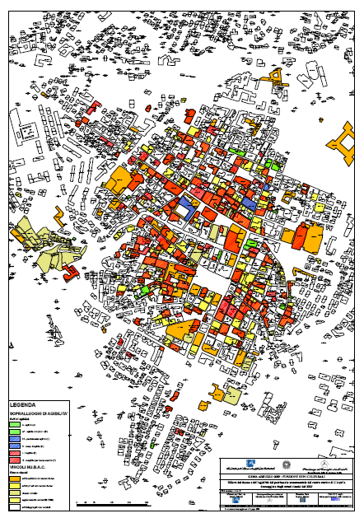 | 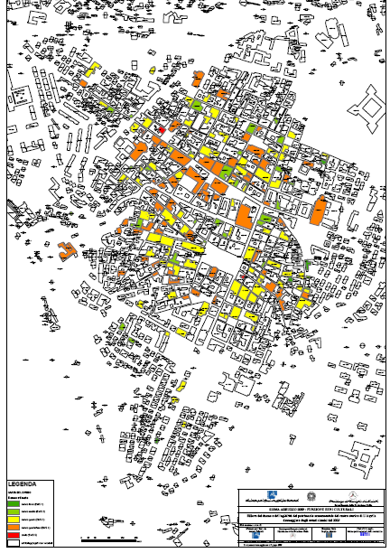
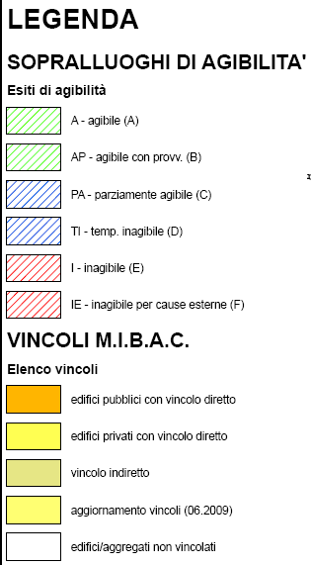 | 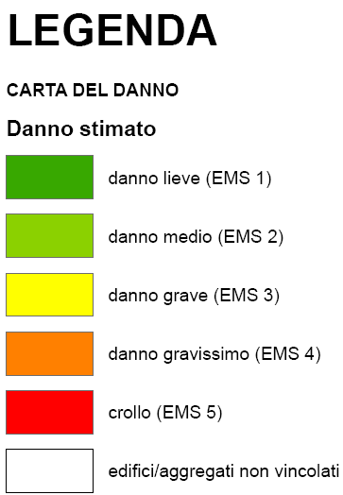
Carta del danno e dell’agibilità del centro storico di L’Aquila
Tecnico di riferimento : ing. Carmenzo Miozzi
Collaboratori : ing. Alberto Lemme, ing. Carmela Morisi, arch. Anna Rita Mazzariello, dott.ssa Maria Gabriella Florio, ing. Aurelio Petracca, ing Lucia Milano

9 - Messa in sicurezza dei beni monumentali
Nell’ambito della funzione Beni Culturali è stato costituito un gruppo di tecnici di esperienza per effettuare gli interventi di messa in sicurezza. Il gruppo in diretto contatto con l’ing. Marchetti provvede a selezionare le schede degli edifici dove è prioritario fare un pronto intervento. Giornalmente sono costituite 2-3 squadre che accompagnate dai vigili del fuoco programmano gli interventi. Per ciascun intervento viene realizzato un progetto di massima e un foglio di lavorazione per i vigili del fuoco. I tecnici del Cnr che hanno svolto questa attività sono l’ing. Lemme, l’ing. Morisi, L’arch. Castellucci.. Quotidianamente si svolgono incontri presso la sede regionale dei Vigili del Fuoco per discutere e avviare gli interventi. Il ITC-CNR è impegnato in circa 30 progetti di messa in sicurezza molti dei quali sono stati già eseguiti o sono in corso come ad esempio la chiesa di Poggio Picenze. Le chiese di Rocca di Cambio e Rocca di Mezzo, la chiesa di S. Agostino, S. Filippo Neri, S. Maria del Carmine a L’Aquila Centro, la chiesa di S. Maria degli Angeli a Civita di Bagno.
Si riporta di seguito l’elenco degli interventi e in allegato una copia degli interventi di messa in sicurezza che sono pubblicati sul sito del ITC-CNR www.terremotoabruzzo09.itc.cnr.it.

Elenco interventi di messa in sicurezza con la partecipazione di tecnici del ITC-CNR L’Aquila

N. | Comune | Denominazione bene | Stato lavori | note | Progetto a cura di
1 | Poggio Picenze | Chiesa S. Felice | Lavori in corso | Sono necessari ulteriori lavori all’interno(impresa) | ITC-CNR
2 | L’Aquila – Centro storico | Ex. Chiesa di S. Agostino | Lavori in corso | Sono necessari ulteriori lavori all’interno (impresa) | ITC-CNR/UNIGE
3 | L’Aquila – centro storico | Ex. Chiesa S. Filippo Neri | Lavori in corso | Sono necessari ulteriori lavori all’interno (impresa) | ITC-CNR/UNIGE
4 | L’Aquila – centro storico | Chiesa S. Basilio | Verificata la fattibilità ; si è in attesa della disponibilità di una gru |  | ITC-CNR/UNIGE
5 | L’Aquila – centro storico | Chiesa S. Marciano e Nicandro | Lavori VVF ultimati | Sono necessari ulteriori lavori all’interno (impresa) | ITC-CNR/UNIGE
6 | Prata D’Ansidonia | S. Paolo ad Peltinium |  |  | CNR-IRC
7 | Civita di Bagno | S. Maria degli Angeli | Lavori ultimati VVF | Sono necessari ulteriori lavori all’interno (impresa) | ITC-CNR
8 | L’Aquila – Centro storico | S. Antonio da Padova – De Nardis | Da verificare fattibilità con VVFF |  | ITC-CNR/UNIGE/UNIPD
9 | Arischia | Chiesa S. Benedetto | Lavori ultimati VVFF | Sono necessari ulteriori lavori all’interno (impresa) | ITC-CNR
10 | L’Aquila – centro storico | Chiesa di Santa Maria del Carmine | Lavori VVFF ultimati | Sono necessari ulteriori lavori all’interno (impresa) | ITC-CNR/UNIGE
11 | L’Aquila - centro storico | Chiesa Misericordia | Prof. Borri – effettuato accesso con VVFF |  | ITC-CNR/UNIGE
12 | Rocca di Mezzo | Chiesa S. Leucio | Lavori eseguiti da VVFF |  | ITC-CNR
13 | Rocca di Cambio | Chiesa S. Lucia | Lavori eseguiti da VVFF |  | ITC-CNR/UNIGE
14 | Rocca di Cambio | Chiesa di S. Pietro | Lavori eseguiti dai VVF |  | ITC-CNR
15 | L’Aquila – centro storico | Chiesa S. Maria del Soccorso | Progetto condiviso con i Vigili | Impresa ? | ITC-CNR/UNIGE
16 | L’Aquila – Centro storico | Chiesa in S. Paolo di Barete | Lavori eseguiti dai VVFF | Sono necessari ulteriori lavori all’interno(impresa) | CNRITC/UNIGE
17 | L’Aquila – centro storico | Chiesa S. Francesco da Paola | Progetto condiviso con VVFF | Lavori da iniziare | CNRITC/UNIGE
18 | Goriano Sicoli | Chiesa di S. Gemma | Da completare schema progettuale |  | ITC-CNR
19 | Navelli – Civitaretenga | Chiesa S. Salvatore | Da completare schema progettuale |  | ITC-CNR
20 | Pedicciano | Chiesa di S. Lucia | Da completare schema progettuale |  | ITC-CNR
21 | S. Stefano di Sessanio | S. Maria del Lago | Da completare schema progettuale |  | ITC-CNR
22 | L’Aquila Centro storico | S. Maria degli Angeli | Da completare schema progettuale |  | ITC-CNR
23 | Capitignano | S. Pietro Apostolo | Da completare schema progettuale |  | ITC-CNR
24 | Castel del Monte | S. Rocco | Da completare schema progettuale |  | ITC-CNR
25 | Castel Vecchio Subequo | S. Francesco | Da completare schema progettuale |  | ITC-CNR
26 | Fossa | S. Maria ad Cryptas | Da completare schema progettuale |  | ITC-CNR
27 | Navelli | S. Salvatore | Da completare schema progettuale |  | ITC-CNR
28 | Fossa | S. Maria Assunta | Da completare schema progettuale |  | ITC-CNR
Si riportano come esempio la messa in sicurezza della chiesa di S.Felice a Poggio Picenze, di Santa Maria degli Angeli a Civita di Bagno e di San Francesco da Paola a L’Aquila centro storico.
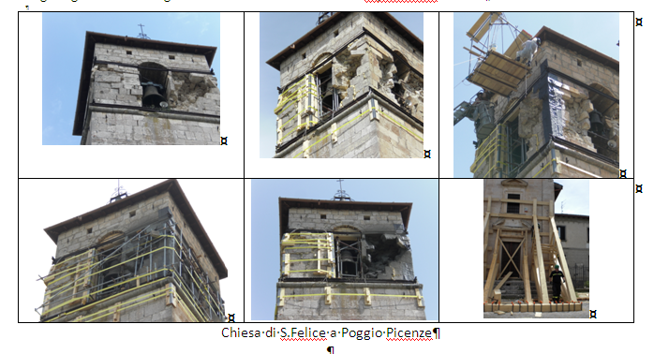

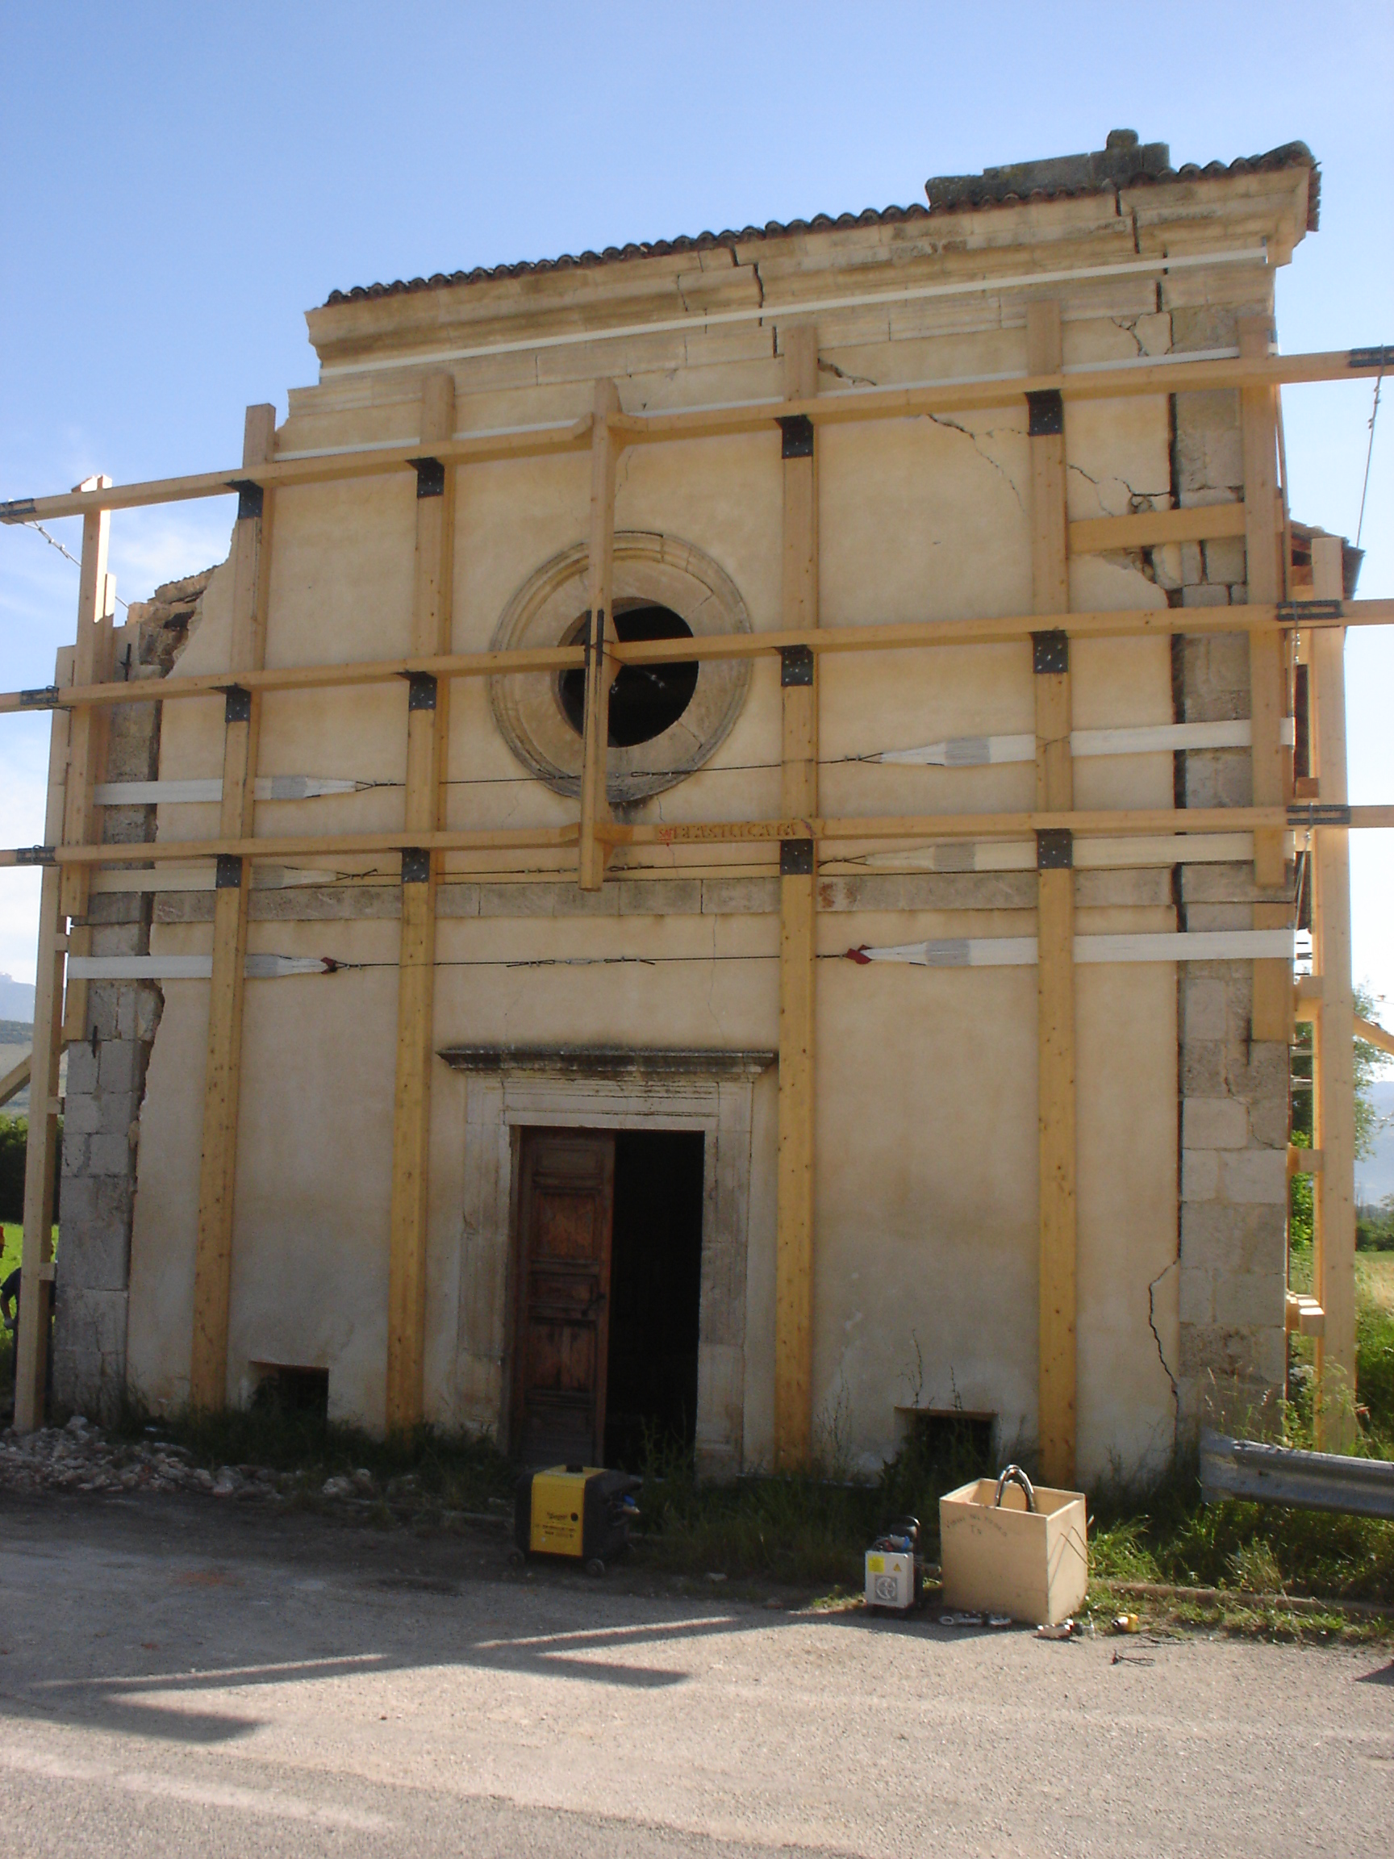  Figura 1 Foto della realizzazione dell’intervento di messa in sicurezza della chiesa di S. Maria degli Angel – Civita di Bagno | 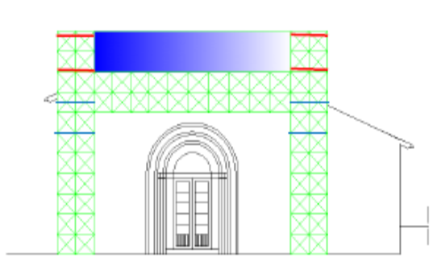
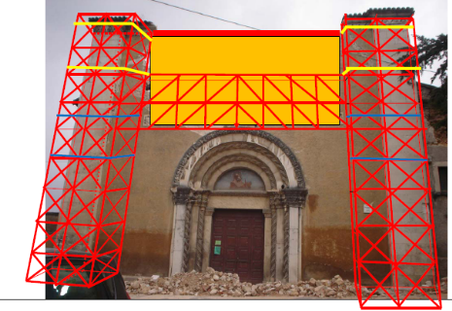
Figura 2,3 Immagini del progetto di messa in sicurezza della chiesa di S. Francesco da Paola – L’Aquila
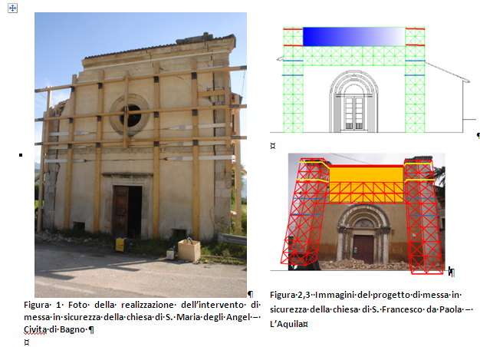
Tecnici di riferimento :ing. Alberto Lemme, arch. Antonio Castellucci, ing. Carmela Morisi

10 – Archeologia
In seguito al recente evento sismico che ha interessato l’Abruzzo ed in particolare la città ed il territorio comunale aquilano, è scaturita la necessità di intervenire nell’ambito dei Beni Archeologici al fine di individuare i danni derivati dal sisma, nonché consentire l’individuazione di strumenti idonei per la corretta progettazione ed esecuzione degli interventi da effettuare e la redazione di linee guida finalizzate alla prevenzione, tutela e conservazione del patrimonio archeologico.

Tenuto conto dei Modelli del MIBAC ed in collaborazione con il ITC-CNR che è strutturato in ambito Dico.Ma.C, è stata predisposta una scheda cartacea che ha come principale obiettivo l’individuazione dei danni causati dal terremoto. La redazione della scheda si è resa necessaria in quanto nelle passate campagne di rilievo del danno sismico non è stata utilizzata per il patrimonio archeologico una scheda elaborata ad hoc e, sostanzialmente, finalizzata al rilevamento del danno sismico.

La scheda è stata ideata tenendo presente la molteplicità e la complessità dei manufatti archeologici, la tecnica esecutiva, i materiali utilizzati e lo stato di conservazione.

Non da meno si è tenuto conto degli interventi di restauro che il singolo Bene può aver subito nel corso degli anni e, pertanto, delle reazioni positive o negative rilevabili sul bene a seguito del sisma. Altro dato fondamentale è stato quello di evidenziare l’eventuale presenza di danni pregressi e dei possibili aggravamenti dovuti al terremoto.

Trattandosi, nella maggior parte dei casi, di Beni complessi è stata formulata una scheda capace di soddisfare sia le peculiarità legate a un singolo Bene sia quelle di un Bene complesso.

Per questa ragione, oltre alla scheda “madre”, già dotata di tutte quelle informazioni fondamentali per acquisire i dati tipologici, secondo lo schema MIBAC, e definire le tipologie di danno, è stato inserito un numero indefinito di allegati al fine di poter individuare ed evidenziare il danno sismico in modo puntuale, ovvero topografico e tipologico in ogni parte del Complesso archeologico.
La scheda “madre”si articola in varie sezioni comprensive di informazioni inerenti:
- Dati generali finalizzati alla definizione, all’individuazione topografica, alle caratteristiche morfologiche e alla presenza di vincoli del Bene;
- Individuazione della categoria e tipologia del Bene;
- Dati strutturali e dimensionali;
- Presenza di particolari Beni siano essi mobili che immobili;
- Interventi di restauro pregressi con relativa declinazione della loro tipologia;
- Rilievo del danno sismico;
- Danni all’apparato decorativo;
- Dati sull’agibilità o meno del Bene;
- Provvedimenti suggeriti;
- Stima sommaria delle opere necessarie;
- Elaborati grafici e documentazione fotografica

L’Allegato comprende informazioni quali:
- Interventi di restauro pregressi con relativa declinazione della loro tipologia;
- Rilievo del danno sismico;
- Documentazione fotografica;
- Provvedimenti suggeriti;

Il seguente lavoro è da considerarsi una prima bozza e, in quanto tale, sarà suscettibile di ulteriori modifiche dopo la sperimentazione in corso.
Arch. Giovanni Cialone, Dott.ssa Maria Gabriella Florio, ing. Alberto Lemme

11 - Casi studio
Sono stati affidati dal vice Commissario studi per alcuni beni monumentali danneggiati dal sisma.
ITC-CNR dell’Aquila partecipa insieme alle altre unità di ricerca legate alle Università con diversi casi di studio.
le attività previste sono:
- riportare su planimetria i manufatti individuati
- recuperare la documentazione disponibile presso gli enti competenti
- inviare la documentazione ai gruppi di lavoro coinvolti
- organizzare l’accessibilità ai monumenti
- verificare la presenza della scheda danno e in caso di assenza farsi carico della compilazione
- definire il calendario delle attività da svolgere : sopralluogo, scheda danno, messa i sicurezza, ……..
- comunicare al Vice Commissario il risultato delle attività
- calendarizzazione degli accessi sulla base delle disponibilità di ciascuna Università o Ente incaricato degli studi
- compilazione della scheda di vulnerabilità e della scheda muratura
- aggiornamento del sito dell’ITC-CNR predisposto per i casi di studio.

Si riporta di seguito l’elenco dei casi studio:

Benedettini-Gattulli: Collemaggio, Duomo, complesso della Beata Atonia;

Decanini e altri: Santa Maria del Suffragio, San Biagio Amiterno, Santa Margherita;

Rocchi e altri: San Bernardino, San Domenico, Palazzo Ardinghelli;

Giavarini e altri: Collemaggio, Forte Spagnolo;

Kirova e altri: Palazzo Comunale, Torre Civica, Biblioteca Provinciale, ex Convento Lauretana, Scuola de Amicis (ex Ospedale Maggiore);

Candela: Chiesa S. Eusanio, borgo di Fagnano Alto;

Borri: S. Maria Paganica (con GE), Palazzo Ardinghelli (con GE), Palazzo Pica-Alfieri, Palazzo Ciampella, chiesa di San Silvestro;

Augenti: Palazzo Carli-Benedetti (con IUAV), S. Maria in Misericordia, Palazzo Farinosi;

Carabellese: Palazzetto dei Nobili, Palazzo Gaglioffi (Liceo Psicopedagogico), Palazzo Ciccozzi (Consolato Malta);

De Luca: Santa Giusta, Palazzo Centi, Convento di Collemaggio (conservatorio), chiesa di San Flaviano;

Faccio: Chiesa San Pietro di Coppito (AQ), Torre civica S Stefano di Sessanio, Palazzo Carli- Benedetti (con Borri), borgo di San Eusanio, palazzo dei Padri dell’Oratorio (uff. Comunale);

Briccoli Bati: Chiesa di Santa Maria del Soccorso, Palazzo Gentileschi (disponibilità ad occupasi anche di: Prefettura, Chiesa Anime Sante, Palazzo Ducale di Paganica, Santa Maria Paganica);

Beconcini-Croce: chiesa di San Silvestro, casa Jacopo Notarnanni, Oratorio di San Antonio da Padova;

Fiorani: Santa Maria Cryptas a Fossa (con Roma3), Santa Caterina L’Aquila, San Sisto Vecchio a AQ, S. Michele Arcangelo a San Vittorino;

Vignoli: chiesa di Castelnuovo e Palazzo Tatozzi a san Demetrio;

Casapulla: Santa Maria del Carmine, Santa Maria degli Angeli (Civita di Bagno), S. Francesco da Paola;

De Felice: San Clemente a Casauria, Santa Maria Cryptas a Fossa (con Roma1), San Biagio ad Amiternum, Palazzo Ciolina (con CNR);

ITC-CNR: Chiese della Baronia di Carapelle, Santa Lucia di Rocca di Cambio, Castello di Ocre, Palazzo Quinzi, Chiesa Madre di S. Felice Martire a Poggio Picenze (ing. Alberto Lemme), San Filippo Neri a L’Aquila;

Carocci: Palazzo Ardinghelli, Chiesa di San Demetrio, Chiesa di S. Giovanni, Chiesa di S. Maria dei Raccomandati;

Lagomarsino:Chiesa di S. Agostino, Chiesa di S. Marciano, Chiesa della Immacolata Concezione a Paganica, Chiesa di Santa Maria Assunta a Paganica;

Binda: Chiesa di Santa Giusta a Bazzano, Oratorio di S.Giuseppe dei Minimi e Chiesa di S. Giuseppe Artigiano (AQ), Chiesa di S. Margherita (AQ);

Modena: Duomo e Palazzo Episcopale, Chiesa di S. Marco, Chiesa di S. Domenico, Chiesa di S. Pietro a Coppito, Chiesa e Convento di S. Chiara;

Picarreta, Santa Maria del Suffragio (o delle Anime Sante);

Manfredi: Chiesa e Convento di S. Chiara (con UniPD), Chiesa di S. Maria Di Roio, Chiesa di San Quinziano, Edificio Sede della Prefettura;

Riva-Mirabella: Chiesa di San Basilio, Santa Maria degli Angeli (Civita di Bagno), Palazzo Carli in piazza dell’Annunziata, Palazzo Dei Filippini in Via Sassa;

Caliò: Chiesa di S. Pietro di Sassa, Palazzo Gualtieri in Piazza S. Giusta, Palazzo Falconi in Via Del Falco;

Sassu: Chiesa di San Paolo dei Barnabiti, Chiesa di S. Gemma (Goriano Sicoli), Palazzo Fiore (Già Palazzo Franch Cesura) in Via Sassa, Palazzo Campione in Via Di San Marciano, 18-22;

Giuriani: Chiesa di S. Francesco di Paola, Chiesa di S. Maria degli Angeli fuori Porta Napoli, Chiesa di S. Luigi, Palazzo Camponeschi;

Croce: Oratorio di Sant’Antonio da Padova, chiesa di Santa Maria di Roio, palazzo Persichetti (insieme a Politecnico di Torino e Politecnico di Bari), disponibilità ad occuparsi in collaborazione con Bari, Firenze, Torino e Genova della “Badia Morronese di Sulmona”) (chiesa di San Silvestro, casa di Jacopo Notar Nanni).

Tecnici di riferimento ITC-CNR: ing. Lucia Milano Aurelio Petracca, ing.Carmela Morisi

RIEPILOGO ATTIVITA’ SVOLTE

n. | Tecnico | Attvità
1 | Aurelio Petracca  ingegnere | Composizione squadre rilievo, programmazione casi studi , coordinamento gruppo
2 | Alberto Lemme  ingegnere | Costruzione elenco beni, rilievo danno ai beni, interventi di messa in sicurezza, ideazione GIS, supervisione sviluppo scheda archeologica, modello costi , sviluppo casi studi
3 | Carmela Morisi  Ingegnere | Costruzione elenco beni, rilievo danno ai beni, interventi di messa in sicurezza, georeferenzazione beni per GIS, sviluppo casi studi, caricamento dati, revisione schede rilievo danno, archiviazione documentazione fotografica
4 | Lucia Milano  ingegnere | Costruzione elenco beni, rilievo danno ai beni, georeerenzazione beni per GIS, sviluppo casi studi, segretria tecnica casi studi, caricamento dati, revisione schede rilievo danno, archiviazione documentazione fotografica
5 | Antonio Castellucci  architetto | Costruzione elenco beni, rilievo danno ai beni, interventi di messa in sicurezza, georeferenzazione beni per GIS, sviluppo casi studi, caricamento dati, revisione schede rilievo danno, archiviazione documentazione fotografica
6 | Gianluca Conti  ingegnere | Costruzione elenco beni, rilievo danno ai beni, georeferenzazione beni per GIS, caricamento dati, revisione schede rilievo danno, archiviazione documentazione fotografica
7 | Carmenzo Miozzi  ingegnere | Costruzione GIS, rilievo danno ai beni, interventi di messa in sicurezza, sviluppo casi studi, caricamento dati, revisione schede rilievo danno,
8 | Annarita Mazzariello | Rilievo danno ai beni, georeferenzazione beni per GIS, sviluppo casi studi, caricamento dati, revisione schede rilievo danno, archiviazione documentazione fotografica, modello casi studi
9 | Raffaella Buccimazza | Caricamento dati

ALTRE ATTIVITA’ COLLATERALI

E’ stato fornito anche un supporto, tramite il geologo Federico Berardi, all’ANAS e alla provincia dell’Aquila, in collegamento con la Dicomac, per alcune problematiche relative alla messa in sicurezza di strade statali e provinciali.

